MEDECINE
La bionique révolutionne la recherche médicale. Marier des tissus vivants à des éléments électroniques est déjà possible.
Les nouvelles technologies révolutionnent la médecine du troisième millénaire.

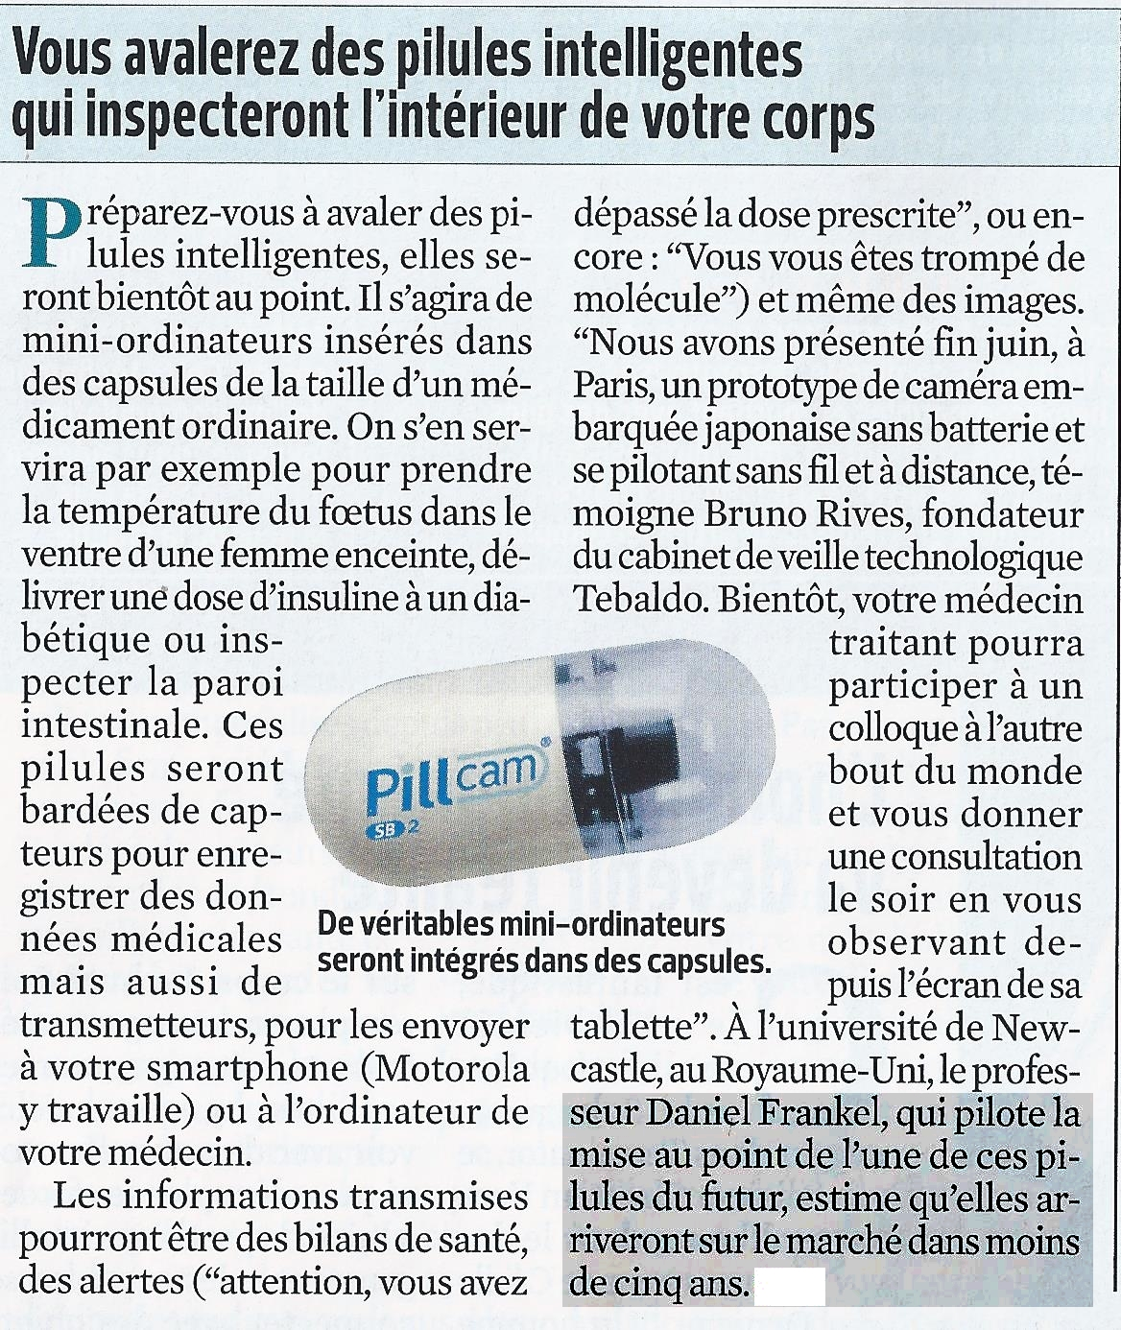

Les robots médicaux en usage.
Le Da Vinci est utilisé pour diverses opérations chirurgicales, principalement aux États-Unis et en Europe. En 2009, 60 % des opérations de la prostate aux États-Unis ont eu recours à un Da Vinci.
Le Cyberknife détruit des tumeurs de manière non-invasive. Il repère l’emplacement de la tumeur et la cible en continu pendant l’intervention.
Le dispositif ROSA est dédié aux procédures crâniennes mini-invasives.
Le Sensei est utilisé pour traiter les troubles du rythme cardiaque.
L'EndoAssist est un appareil qui maintient la caméra lors d'une endoscopie.
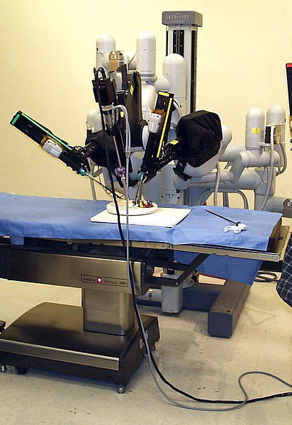
ADN ET STOCKAGE DES DONNEES
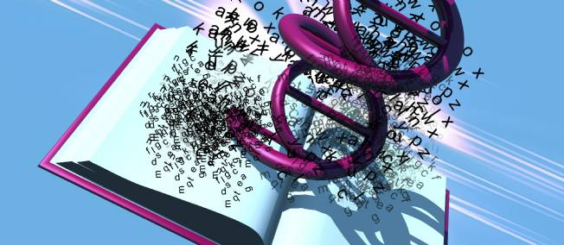

Des 0 et des 1 changés en molécules

Un million de gigabits (10¹²) par centimètre cube d'ADN

C’EST SUR DE L’ADN SYNTHETIQUE QUE L’ON VA SAVOIR DESORMAIS ENREGISTRER PROGRAMMES ET DONNEES
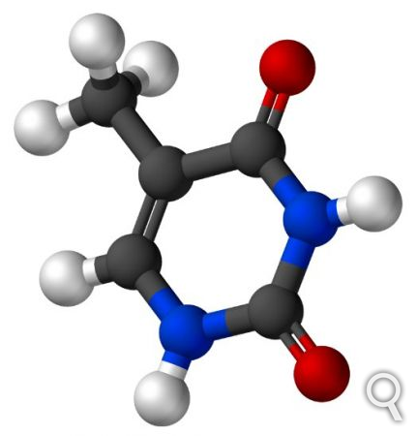

Une des 4 composantes de l’ADN…..

Un nouveau support de stockage de données : l’ADN
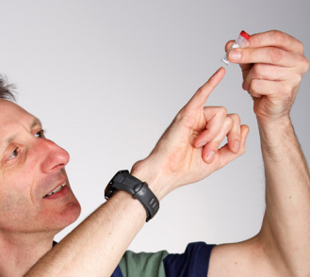
Nick Goldman de EMBL-EBI, observant de l'ADN nouvellement
synthétisé.
L'ADN est présenté comme bénéficiant de propriétés exceptionnelles :
- une fiabilité sur des dizaines de milliers d'années.
- aucune consommation d'énergie requise pour y stocker des données.
- une assurance de lecture quasi infinie dans le temps.
- une densité énorme, sans commune mesure avec nos supports de stockage actuels, 1 gramme d'ADN pouvant potentiellement stocker 2 millions de Go de données.

LE PROJET AVATAR : DE LA FICTION A LA RÉALITÉ…

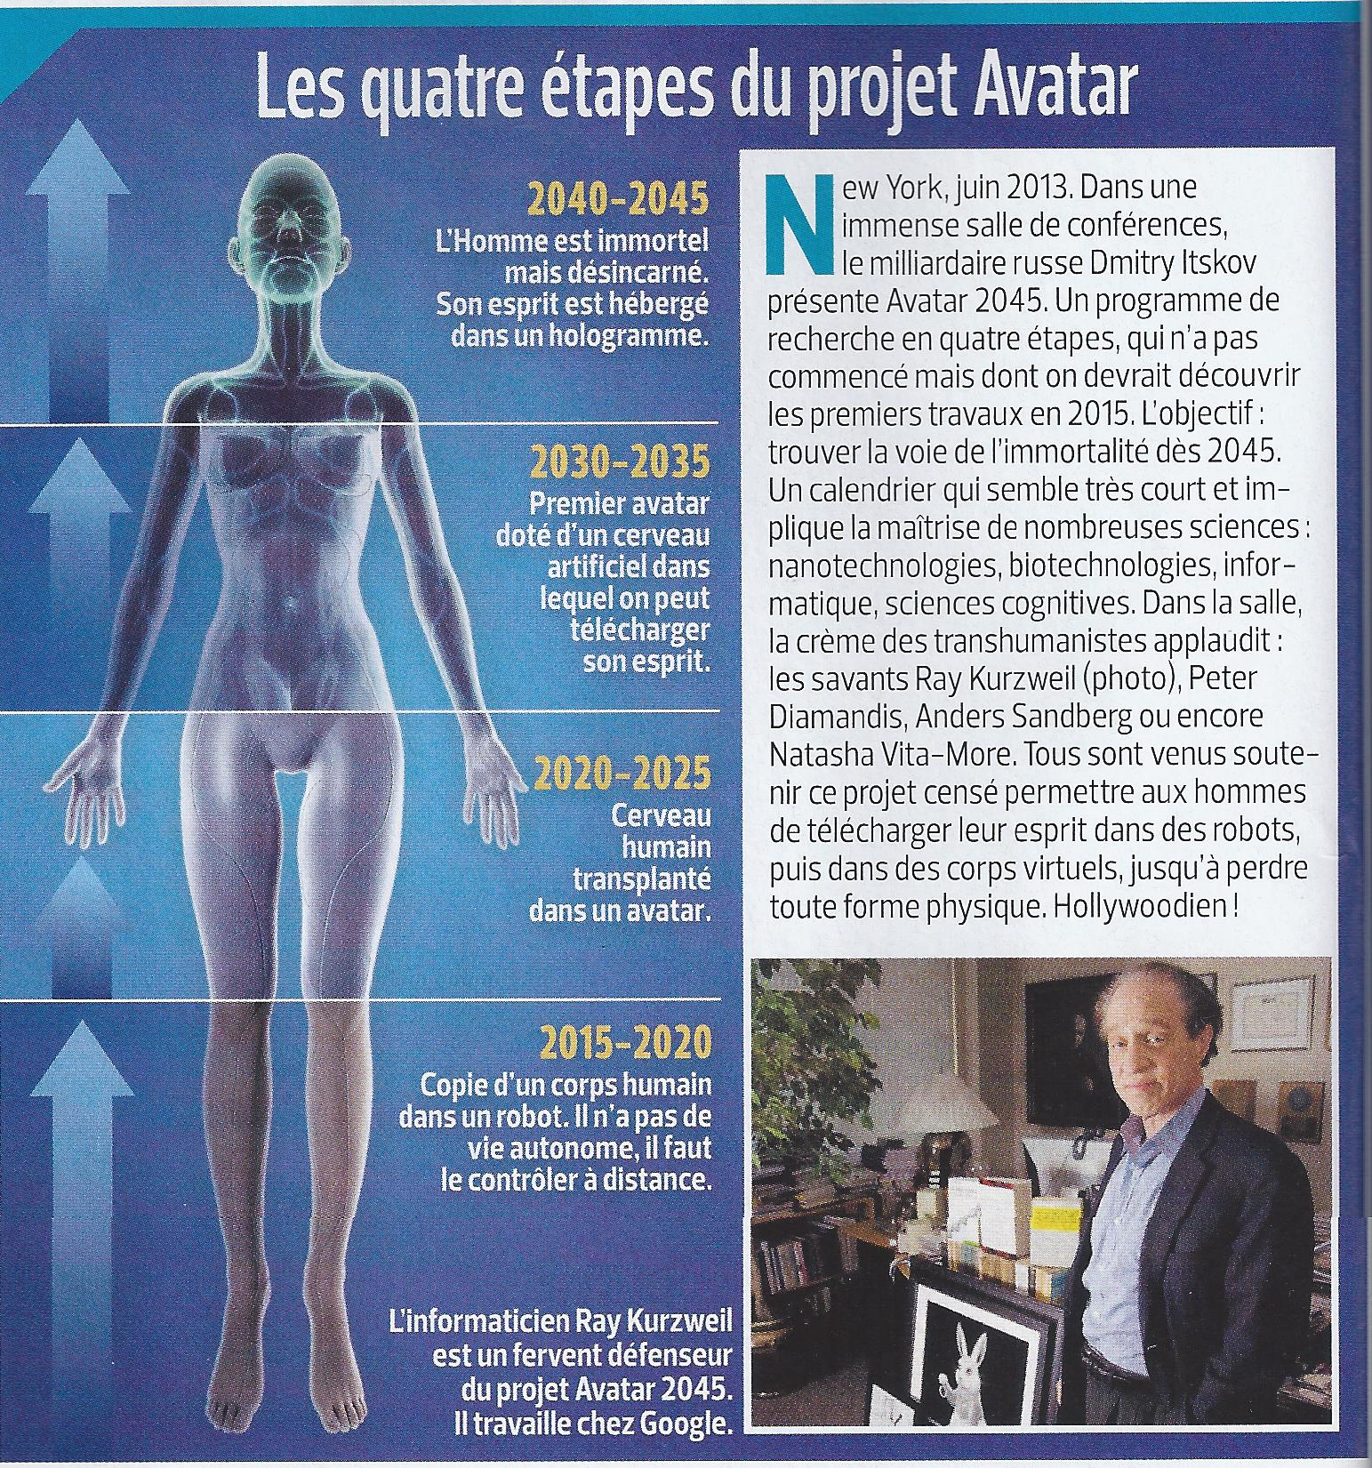
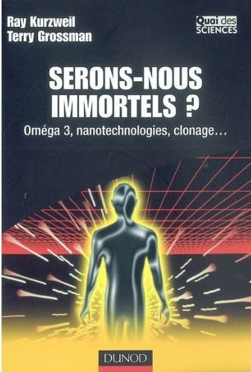
LA SOCIETE NUMERIQUE : UNE RÉALITÉ INCONTOURNABLE
Facebook, Twitter, Myspace... un milliard d'êtres humains est aujourd'hui inscrit sur ces réseaux, soit 15 % de l'humanité. Pivots de l'Internet 2.0, les sites communautaires sont devenus un vrai phénomène social.
99% des 18-29 ans possèdent un téléphone mobile.
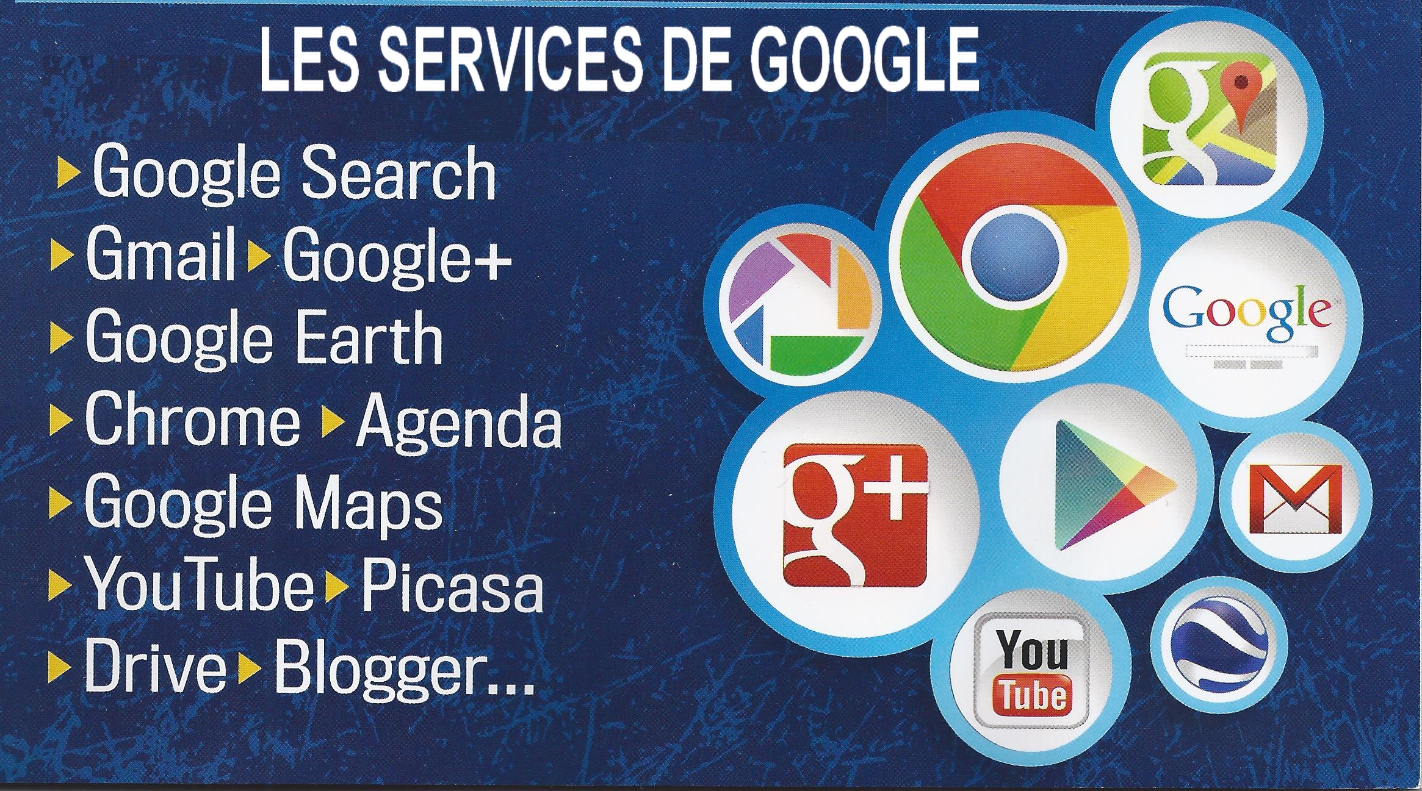
Les nouvelles technologies de l'information et de la communication (NTIC) changent donc profondément la vie au quotidien des citoyens, le fonctionnement des entreprises, de l'État. Tout cela entraîne de nouvelles représentations mentales et sociales.

QUELQUES QUESTIONS POUR LE DEBAT
Quels sont les traits distinctifs de la société numérique et en quoi les outils nomades transforment les usages et les comportements ?
Mutation du rapport à l'espace.
Virtuellement, nous pouvons désormais être à tout moment positionnés à un endroit du globe.
Mutation des rapports au temps.
Internet et les outils nomades permettent de s'émanciper des contraintes d'organisation du temps collectif (travail à domicile, programmation audiovisuelle et radiophonique, institutions culturelles...).
Mutation par rapport aux objets culturels
En s'émancipant complètement des anciennes instances de labellisation et de légitimation que peuvent être l'École, les institutions culturelles.
Tout cela remet forcément en cause tous les statuts des médiateurs traditionnels que sont les enseignants, les médiateurs culturels, les journalistes...

Une universalité et une démocratisation de l’accès au savoir et à l’éducation ?
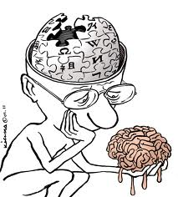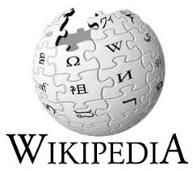

Wikipédia est une encyclopédie collective établie sur Internet. Elle est universelle et multilingue.
Wikipédia a pour objectif d’offrir un contenu librement réutilisable, objectif et vérifiable, que chacun peut modifier et améliorer.

L'université Montpellier 2 en pointe pour la pédagogie en ligne
MIDI LIBRE 10/10/2013
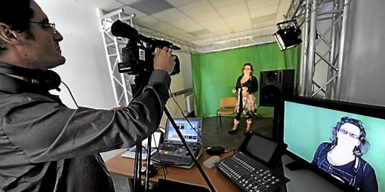
Chrysta Pélissier, dans le studio de l’UM 2.

L'université Montpellier 2 expérimente des cours sur internet ouverts à tous...
L’UM2 a présenté mercredi son “Mooc” (Massive open online courses)
Le numérique "permet de changer d’échelle", souligne le président de l’UM 2, Michel Robert, dont l’université participe à la première plateforme nationale de cours en ligne.

